Xuân Tân Mão – Tết Con Mèo 2011

Mèo bắt chuột… kỷ nguyên điện tử
Lê Thiên (sưu tầm và viết lời dẫn)
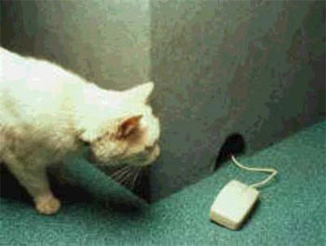
Ồ! Chuột lạ! Chuột hành tinh ngoài trái đất
hay chuột... điện tử đây?


Là chuột… bất kỳ mi là chuột gì… ta cũng vồ ăn Tết

Đớp lấy cái đuôi của mi, mi chạy đâu cho thoát?


Mèo: Meo! Meo!
Chuột: Vâng! Meo đi! “Meo” (mail) nữa đi!
Bao nhiêu “meo” tý này cũng chuyển đi hết!
Theo Lê Nguyên (theo Funny.co.uk, Flickr) (Tin 247)

